新 书 推 荐

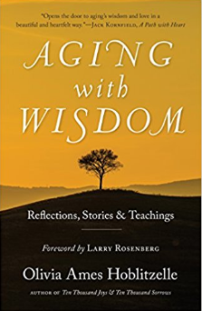
中文书名：《聪明地老去》
英文书名：AGING WITH WISDOM
作 者：Olivia Ames Hoblitzelle
出 版 社：Monkfish Book Publishing
代理公司：Yorwerth/ANA/Anna Dai
出版时间：2017年11月
代理地区：中国大陆、台湾
页 数：224页
审读资料：电子稿
类 型：励志

内容简介：

《聪明地老去》这本书中，既有作者奥利维亚·埃姆斯·赫比利泽勒自己的亲身经历，也有她对其他国家文化的相关研究。这本书不仅可以帮助我们滋养我们自己内部的精神和生活，又能延缓我们身体机能的衰老。作者为我们提供了七种方法，这些方法可以帮助我们留意到我们人生中越老越有价值的一些东西，比如精神价值取向、寂静的练习、正念的练习、停止的练习、在平凡中发现神圣、冥想、感恩的练习。她还跟我们分享了六个故事，这些故事可以让我们充满悲天悯人的情怀。这是一本能触及我们心灵的书，让我们发现变老途中的美丽风景，并以高贵的、愉悦的、感恩的兴趣来面对死亡。

作者简介：

奥利维亚·埃姆斯·赫比利泽勒（Olivia Ames Hoblitzelle），写作及剧作教师。四十多年来，她一直致力于精神方面的练习，主要是冥想，这极大地影响了她的职业生涯，尤其是在心理学与冥想结合的这个方面，她做出了极大的贡献。

《一万种快乐与一万种忧伤：一对夫妻所经历的阿尔茨海默病》是她的第一本书。这本书备受赞誉，销售量达15,000册，还被翻译成了4种语言。

谢谢您的阅读！
请将回馈信息发至：戴园园 （Anna Dai）
安德鲁﹒纳伯格联合国际有限公司北京代表处
北京市海淀区中关村大街甲59号中国人民大学文化大厦1705室, 邮编：100872
电话：010-82504206
传真：010-82504200
Email: Anna@nurnberg.com.cn
网址：www.nurnberg.com.cn
微博：http://weibo.com/nurnberg
豆瓣小站：http://site.douban.com/110577/
微信订阅号：ANABJ2002

